Edukasi Stunting dan Upaya Pencegahannya Pada Orang Tua
Edita Revine Siahaan¹, Fitri Yanti², Lusyana Nikita Siahaan³.

^{1,2}Akademi Keperawatan Bunda Delima
³RS Hermina Bandar Lampung
e-mail: editarevina@gmail.com,
Abstract

Stunting is a serious problem for children and a condition of growth failure due to chronic malnutrition, especially in the first 1,000 days of life. This community service activity aims to provide knowledge to parents about preventing stunting in children. This activity was held on August 12, 2025, from 09:00 to 11:00 WIB. This activity included lectures, interactive discussions, and distribution of leaflets to 30 mothers and 30 fathers. The results of the community service showed an increase in parents' understanding of the definition of stunting, its causes, impacts, and the role of parents in preventing stunting. Participants were very enthusiastic and the discussion went smoothly. This community service activity demonstrated that an educational approach with parents can increase parents' knowledge about stunting and nutritional health. It is hoped that this activity can take place regularly and sustainably.

Keywords : Education, Stunting and Prevention Efforts.

Abstrak
Stunting adalah masalah yang serius bagi anak dan kondisi gagal tumbuh akibat kekurangan gizi kronis terutama pada 1000 hari pertama kehidupan. Kegiatan pengabdian masyarakat ini bertujuan untuk memberikan pengetahuan kepada orang tua tentang pencegahan stunting pada anak. Kegiatan ini dilaksanakan pada tanggal 12 Agustus 2025 jam 09,00 wib sampai dengan jam 11,00 wib. Kegiatan ini meliputi ceramah, diskusi interaktif, pembagian leaflet kepada 30 ibu dan 30 ayah. Hasil pengabdian masyarakat menunjukkan adanya peningkatan pemahaman orang tua tentang definisi stunting, penyebab, dampak, dan peran orang tua terhadap pencegahan stunting. Peserta sangat antusias dan diskusi berlangsung lancar. Kegiatan pengabdian masyarakat ini menunjukkan bahwa pendekatan edukatif bersama orang tua dalam menignkatkan pengetahuan orang tua tentang stunting dan kesehatan gizi. Diharapkan kegiatan ini dapat berlangsung secara rutin dan berkelanjutan.

Kata Kunci : Edukasi, Stunting dan Upaya Pencegahannya.

PENDAHULUAN
Stunting adalah kondisi gagal tumbuh pada tubuh dan otak (Rahmatulah dkk, 20250. Stunting akibat kekurangan gizi dalam waktu yang lama sehingga anak lebih pendek dari anak normal seusianya dan memiliki keterlambatan dalam berfikir (Dalimuntte dkk, 2025). Stunting merupakan permasalahan terkait gizi pada balita yang disebabkan oleh ketidak cukupan pemenuhan asupan gizi yang bersifat kronis ( Tyas dkk, 2025). Pada tahun 2017, WHO menyatakan bahwa setidaknya terdapat 150,8 juta (22,2%) balita di seluruh dunia mengalami stunting dan sekitar 6 juta balita mengalami pengerdilan. Di Indonesia sendiri pada tahun 2018, prevalensi stunting di Indonesia masih tergolong tinggi yaitu sebesar 30,8% (Asmuni et al., 2023).
Berdasarkan hasil Survei Status Gizi Indonesia (SSGI) 2024, prevalensi stunting nasional tercatat sebesar 19,8 %, sedikit di bawah target nasional 20,1 % (Sari dkk, 2025). Pencegahan stunting dapat dilakukan melalui intervensi sejak masa 1.000 hari pertama kehidupan seperti peningkatan cakupan ante natal care (ANC), pemberian ASI eksklusif, makanan tambahan (MP-ASI), dan fortifikasi zat besi. Tumanggor menemukan hubungan signifikan antara ANC, ASI eksklusif, MP-ASI, dan monitoring pertumbuhan dengan penurunan kejadian stunting (Tumanggor, 2023). Studi oleh Rustyda & Baliwati (2025) juga menunjukkan bahwa intervensi gizi maternal & anak dengan integrasi multisektoral dapat menurunkan prevalensi stunting hingga 92,4 %.
Stunting juga menjadi salah satu masalah gizi anak di Lampung. Stunting mempengaruhi kesehatan dan pertumbuhan anak-anak. Kondisi ini sering kali disebabkan oleh kurangnya asupan gizi yang memadai, keterbatasan pengetahuan tentang pola makan sehat, serta faktor lingkungan dan sosial-ekonomi (Wulandari dkk, 2025). Pelaksanakan program-program intervensi untuk mengatasi stunting, termasuk penyuluhan gizi kepada keluarga, pemantauan status gizi anak secara rutin, dan pemberian makanan tambahan untuk anak-anak berisiko. Upaya tersebut bertujuan untuk meningkatkan status gizi dan mendukung pertumbuhan optimal anak-anak di wilayah Provinsi Lampung. Salah satu faktor yang mempengaruhi terjadinya stunting adalag pengetahuan (Sugiarto dkk, 2025).
Pengetahuan orang tua, terutama ibu, tentang stunting sangat mempengaruhi kondisi stunting pada anak. Ibu yang memiliki pengetahuan yang baik tentang stunting cenderung lebih proaktif dalam melakukan upaya pencegahan, seperti memastikan asupan gizi yang cukup dan seimbang untuk anak serta mengikuti arahan kesehatan yang dianjurkan. Sebaliknya, ibu yang kurang memahami masalah stunting mungkin tidak menyadari pentingnya intervensi dini dan pencegahan, sehingga kurang melakukan langkah-langkah yang diperlukan untuk mendukung pertumbuhan optimal anak. Oleh karena itu, peningkatan pengetahuan dan edukasi mengenai stunting bagi orang tua sangat penting untuk mengurangi prevalensi stunting dan memastikan kesehatan anak yang lebih baik, Berdasarkan latar belakang diatas pengabdian masyarakat yang bertujuan untuk memberikan pengetahuan kepada orang tua tentang pencegahan stunting pada anak.

METODE KEGIATAN
Metode dalam pengabdian ini menggunakan metode penyuluhan dan tanya jawab seputar tentang stunting pada anak. Media yang digunakan adalah leaflet tentang pencegahan stunting.adapun tahapan kegiatan pengabdian masyarakat ini meliputi:
  - Tahap persiapan
Tahap persiapan dalam melaksanakan kegiatan ini bertujuan untuk mengetahui seberapa pentingnya pengetahuan orang tua tentang pencegahan stunting pada anak yang terdiri dari survey melaksanakan observasi dan wawancara kepada kader setempat dan meminta izin kepada pihak terkait yang dilakukan oleh mahasiswa frisilia dan khalida.
  - Tahap pelaksanaan kegiatan
Pelaksanaan kegiatan pengabdian melalui kegiatan sosialisasi ini terdiri dari beberapa kegiatan diantaranya analisis kebutuhan merupakan aktifitas yang diajukan untuk menemukan kebutuhan yang dibutuhkan oleh orang tua, sosialisasi merupakan bentuk penyuluhan kesehatan menggunakan leaflet, implementasi sosialisasi yang akan dilakukan maka para orang tua diberikan pengetahuan serta wawasan tentang pencegahan stunting dengan edukasi makanan bergizi pada anak yang dipaparkan oleh dosen Edita Revine Siahaan S.Kep.,Ns.,M.Kep dan dosen Fitri Yanti S.kep.,Ns.,M.Ke

  - Tahap akhir
tahap akhir pelaksanaan kegiatan pengabdian masyarakat sosialisasi ini diantara lain: telah melakukan evaluasi kegiatan sosialisasi menggunakan tanya jawab sejauh mana pemahaman remaja tentang pencegahan stunting pada anak. telah melakukan pengamatan sebelum dan sesudah dilakukannya penjelasan materi, telah pembuatan laporan hasil kegiatan, telah melakukan pengumpulan laporan hasil kegiatan

HASIL DAN PEMBAHASAN
Kegiatan pengabdian masyarakat ini dilaksanakan secara tatap muka dengan tujuan meningkatkan pemahaman orang tua mengenai pencegahan sunting pada anak. Sebelum pelaksanaan, mahasiswa khalida dan frisilia, termasuk menyusun materi edukasi berbasis bukti, merancang leaflet informatif, dan menyiapkan metode penyuluhan interaktif. Materi yang disampaikan mencakup definis, penyebab, gejala, serta langkah pencegahan stunting pada anak.
Kegiatan berlangsung pada Selasa, 12 Agustus 2025 pukul 09.00 WIB–11.00 WIB, diikuti oleh 60 orang tua (30 ayah dan 30 ibu). Metode yang digunakan meliputi penyuluhan edukasi interaktif dengan media leaflet dan sesi tanya jawab untuk memastikan pemahaman orang tua. Mahasiswa memberikan pre test kepada orang tua dan Dosen menyampaikan materi dan contoh kasus yang relevan saat ini. Antusiasme peserta terlihat dari partisipasi aktif dalam diskusi dan kemampuan mereka menjawab pertanyaan kuis dengan tepat.
Berdasarkan evaluasi, seluruh peserta telah memahami materi pencegahan stunting pada anak dan mampu menerapkan pengetahuan tersebut dalam kehidupan sehari-hari, seperti memilih makanan yang bergizi. Sebelum diakhiri pengabdian masyarakat mahassiswa memberikan post test kepada orang tua. Keberhasilan kegiatan ini juga tercermin dari respons positif orang tua dan mahasiswa yang meminta pendampingan lanjutan terkait topik kesehatan anak lainnya. Diharapkan, upaya ini dapat berkontribusi dalam menurunkan prevalensi stunting di wilayah Provinsi Lampung. Sebagai tindak lanjut, tim mahasiswa menyerahkan leaflet dan poster edukatif kepada orang tua untuk digunakan sebagai bahan informasi berkelanjutan.
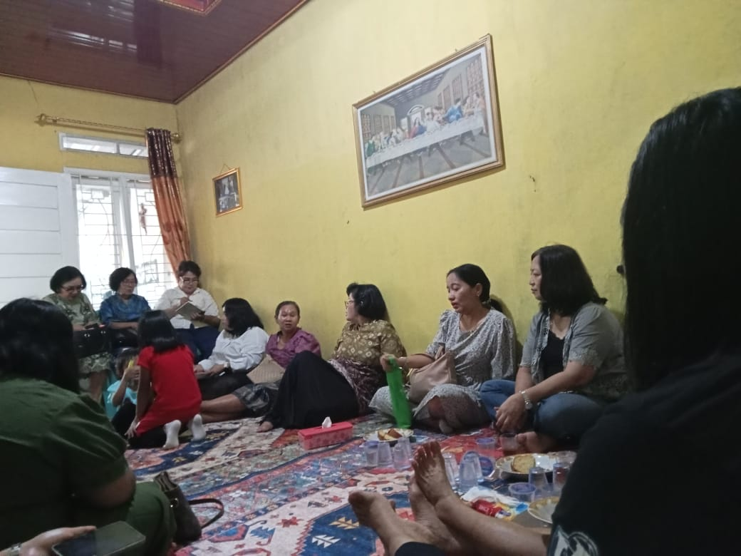

Dokumentasi Kegiatan Edukasi Stunting

KESIMPULAN
Dari pembahasan di atas, dapat disimpulkan bahwa tingkat pengetahuan orang tua tentang stunting berperan penting dalam upaya pencegahannya. Orang tua yang memiliki pengetahuan baik mengenai penyebab, gejala, dan cara pencegahan stunting cenderung lebih waspada dan proaktif dalam menerapkan makanan yang bergizi. Hal ini menunjukkan bahwa edukasi kesehatan, terutama ibu melalui penyuluhan stunting pada orang tua penting dalam pencegahan stunting pada anak, merupakan strategi efektif untuk meningkatkan pencegahan stunting sejak dini.
Oleh karena itu, intervensi keperawatan diperlukan untuk mengatasi stunting pada anak, meliputi: a) Edukasi kesehatan berkelanjutan melalui peran kader dan media digital, b) Skrining rutin pada anak. c) Kolaborasi dengan orang tua untuk memastikan pola makan bergizi di rumah.
Dengan demikian, upaya pencegahan stunting pada anak tidak hanya bergantung pada pengetahuan orang tua , tetapi juga dukungan sistemik dari lingkungan sekitar

- UCAPAN TERIMAKASIH
Ucapan terima kasih disampaikan kepada seluruh pihak yang telah berpartisipasi dan mendukung kegiatan pengabdian masyarakat ini. Terimakasih kepada Akademi Keperawatan Bunda Delima dan Mahasiswa yang telah mendukung kegiatan pengabdian masyarakat ini.

- DAFTAR PUSTAKA

Abrori, A., Praptawati, D., Mala, I. S., & Rohmah, S. (2025). Penyuluhan Kesehatan Melalui Integrasi Layanan Primer Pada Posyandu Untuk Pencegahan Stunting di RW 02 Kelurahan Kaligawe. JGEN: Jurnal Pengabdian Kepada Masyarakat, 3(1), 206-216.
Dalimunthe, S., Ghara, D., Daulay, R. J. A., Kristiani, Y., Renata, C., Riski, M., ... & Batubara, R. A. (2025). Penyuluhan Pencegahan Stunting pada Ibu Hamil dan Ibu Yang Memiliki Bayi di Desa Sibulele Muara. Jurnal Pengabdian Masyarakat Darmais (JPMD), 4(1), 12-17.
Faramarisa, F. N., Al Manaanu, Y., Katsir, S. K., Zidane, Y., Althafa, M. R., Utama, M. H. S., ... & Iman, A. (2025). Penyuluhan Edukasi Pencegahan Stunting melalui Pemberian Makanan Tambahan di Desa Tugurejo Slahung Ponorogo. Bima Abdi: Jurnal Pengabdian Masyarakat, 5(2), 412-422.
Ilmiyani, S. N., Sari, P., Gagarin, Y., & Novatul, R. (2025). Konselinh Pencegahan Risiko Stunting Pada 1000 Hari Pertama Kehidupan Bagi Remaja. Jurnal Pengabdian Masyarakat Kebidanan, 7(2), 64-69.
Indriastuti, D., Rangki, L., Prasetya, F., Tahiruddin, T., Ajurid, A. F. I., & Hadzal, M. G. (2025). Evaluasi Kinerja Kader Posyandu Kesehatan Ibu dan Anak Sebagai Penyuluh Stunting di Anduonohu. Jurnal of Community Health Development, 6(2), 26-37.
Klevina, M. D., & Mathar, I. (2025). Penyuluhan Gizi Seimbang Sebagai Pencegahan Stunting Pada Balita di Desa Sendangagung Kecamatan Plaosan. JGEN: Jurnal Pengabdian Kepada Masyarakat, 3(3), 462-467.
Lawalata, P. Y., Wea, C. E., Sius, K. T., Indriyati, I., & Kaha, H. L. (2025). Edukasi Pencegahan Stunting melalui Penyuluhan dan Distribusi Leaflet di Kelurahan Sonraen Kabupaten Kupang. Prima Abdika: Jurnal Pengabdian Masyarakat, 5(2), 300-309.
Marlina, L., Monica, R. D., Yurika, Y., Damayanti, E., & Pujilestaria, I. (2025). Penyuluhan Dan Pemberdayaan Masyarakat Dalam Penangana Stunting Di Desa Jatisari Bandung. Puan Indonesia, 7(1), 507-522.
Mila, Z., Annisa'Azizah, R., Rahmawati, P., Sa'adah, N., Kurniawan, A. N. S., Kharullah, I., ... & Perdana, F. Z. (2025). Penurunan Angka Stunting Melalui Penyuluhan Pencegahan Stunting Desa Waru Demak. Kolaborasi: Jurnal Pengabdian Masyarakat, 5(4), 600-611.
Sari, N., Christy, J., & Rizki, L. (2025). Penyuluhan Pencegahan Stunting Melalui Edukasi Keluarga Di Mandrehe Utara, Kabupaten Nias Barat. Zadama: Jurnal Pengabdian Masyarakat, 4(2).
Sugiarto, S., Az, R., & Entianopa, E. (2025). Peningkatan pengetahuan ibu tentang stunting melalui penyuluhan. Jurnal Kreativitas Pengabdian Kepada Masyarakat (PKM), 8(2), 972-981.
Suharmanto, S., & Adhinugraha, Q. S. (2025). Edukasi Kesehatan Mengenai Pencegahan Stunting Sebagai Upaya Meningkatkan Derajat Kesehatan Bakita. JPM (Jurnal Pengabdian Masyakat) Ruwa Jurai, 10(1), 23-29.
Supriyatni, N., Mansyur, S., Damayanti, D., Ibrahim, A. R., & Sammongkito, R. (2025). Cegah stunting dan pemeriksaan kesehatan. SELAPARANG: Jurnal Pengabdian Masyarakat Berkemajuan, 9(3), 1836-1844.
Tyas, A. A., Albanita, B., Ardiani, Y., Ariyanto, A., Hidayah, A. R., Hadi, A., ... & Qurtubi, M. (2025). Penyuluhan Pencegahan Stunting dengan Diskusi Interaktif di Desa Dukuhmencek. Al-Khidmah Jurnal Pengabdian Masyarakat, 5(2), 499-504.
Wulandari, A., & Almaidin, A. R. M. (2025). Penyuluhan Pencegahan Stunting Sejak Dini pada Remaja bagi Siswa Sekolah Menengah Atas di SMAN 4 Palopo. Jurnal Akademik Pengabdi Masyarakat, 3(4), 453-472.

